本校高中部101學年度第一學期暑輔模擬考及參加台北區高中第一次校際聯合模擬考成績績優學生頒獎101.10.22.
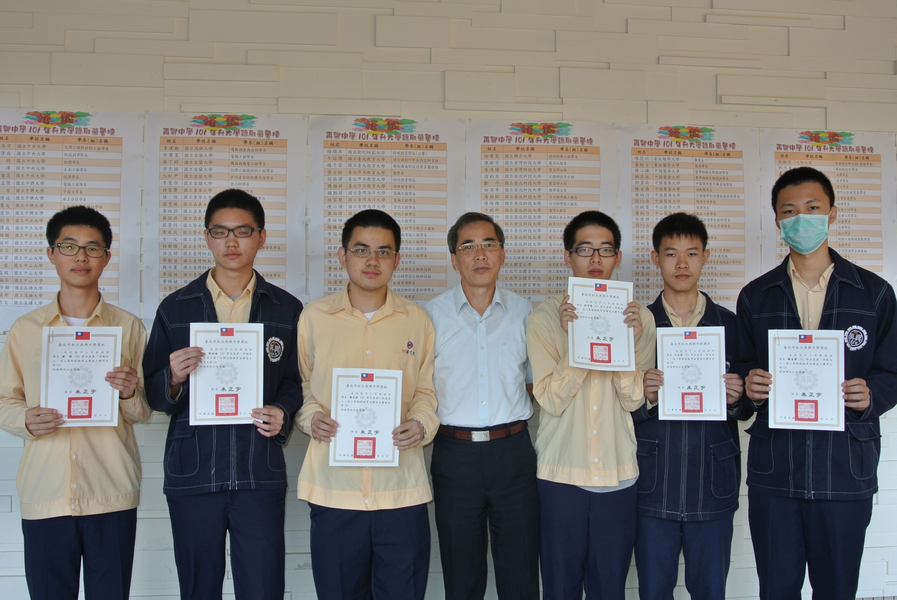
獲獎同學：楊 陞、陳昶廷、鍾宣閎、古志霖、謝文軒、林青億。（以上均高三誠班）

本校高中部101學年度第一學期暑輔模擬考及參加台北區高中第一次校際聯合模擬考成績績優學生頒獎101.10.22.
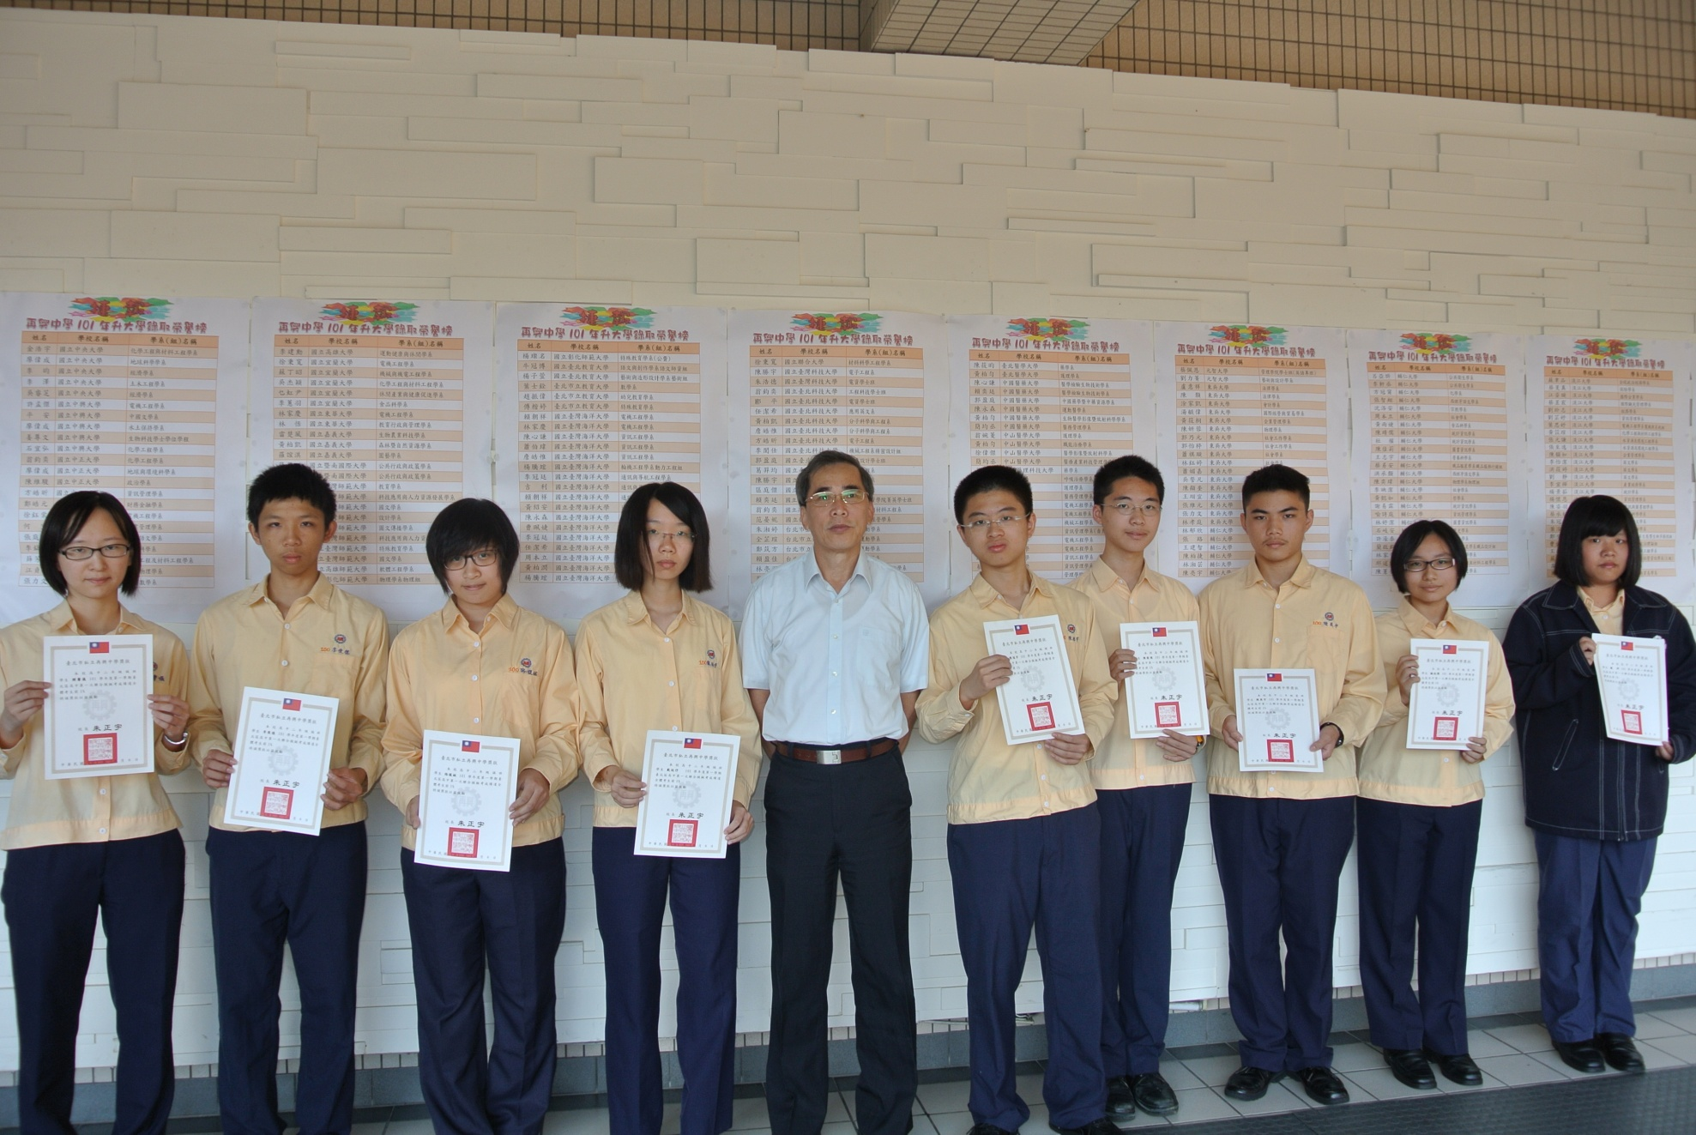
說明：韓馨儀、李俊德、路馥銘、戴廷伃、陳冠宇、陳俊碩（以上二誠）、陳英宇、楊宛儒（以上二愛）、楊 琦（二勇）

